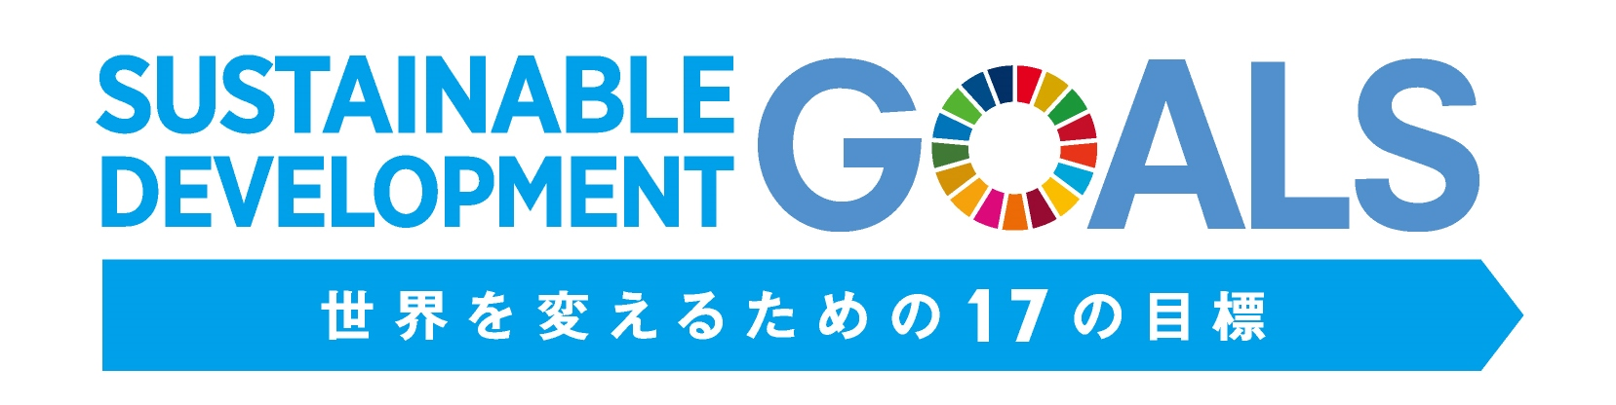ＳＤＧｓ未来都市・志摩市
令和７年度 志摩市浄化槽設置整備事業補助金について
目 的 志摩市内の河川・海域（公共用水域）の生活排水による水質汚濁を防止し、「豊かな自然とともに暮らし続けることができるまち」を推進するため
補助対象条件
① 個人であること（法人は補助対象外）
② 専用住宅又は店舗併用住宅であること（建売住宅・別荘・店舗は補助対象外）
③ 市内に住所を有し、引き続いて居住すること（現住所が浄化槽設置場所と異なる場合は、補助申請した年度内に住所を移し、居住することが条件となります）
④ 下水道などの処理区域外であること（下水道処理区域であっても7年以上整備が見込まれない区域はこの限りでありません）
⑤ １０人槽以下で、環境配慮型浄化槽を満たす機能を有する浄化槽を使用すること
⑥ 敷地内建物すべての水まわり設備からの排水を浄化槽へ接続すること
⑦ 補助申請した年度内に設置が完了すること
⑧ 工事着工前に補助申請すること
⑨ 汚水処理未普及解消につながること
※浄化槽法を遵守した適正な維持管理や、市からの調査依頼への協力などについて、交付申請時に誓約いただきます。

補助金額（限度額かつ予算の範囲内）
【転換】（単独処理浄化槽又はくみ取り便槽を廃止して高度処理型合併処理浄化槽を設置）
人槽区分 | 補 助 金 額 |  |  | 基準床面積等(JIS規格)
人槽区分 | 高 度 処 理 型 浄 化 槽 |  |  | 基準床面積等(JIS規格)
人槽区分 | 窒素(20mg/ℓ以下）又は燐(1mg/ℓ以下)除去能力を有するもの | 高度窒素(10mg/ℓ以下)除去能力を有するもの | BOD(5mg/ℓ以下)除去能力に関するもの | 基準床面積等(JIS規格)
５人槽 | 360,000円 | 474,000円 | 489,000円 | 130㎡以下
７人槽 | 462,000円 | 570,000円 | 654,000円 | 130㎡超
10人槽 | 585,000円 | 723,000円 | 903,000円 | 2世帯住宅等
【新築等】
人槽区分 | 補 助 金 額 | 基準床面積等  (JIS規格)
人槽区分 | 浄化槽  （高度処理型浄化槽を含む） | 基準床面積等  (JIS規格)
５人槽 | 135,000円 | 130㎡以下
７人槽 | 195,000円 | 130㎡超
10人槽 | 279,000円 | 2世帯住宅等
【転換の上乗せ補助費用】
単独処理浄化槽又はくみ取り便槽から高度処理型合併処理浄化槽に転換される方に対し、転換の設置補助金に上乗せして補助します。
区 分 |  | 補助金額
撤去費用 又は 転用費用 | 撤去費用（単独処理浄化槽） | 120,000円
撤去費用 又は 転用費用 | 撤去費用（くみ取り便槽） | 90,000円
撤去費用 又は 転用費用 | 転用費用 | 90,000円
配管費用 |  | 90,000円
※撤去費用は完全に撤去した場合に限る。 ※転用費用は、単独処理浄化槽を雨水貯留槽等へ再利用した場合に限る。
問合せ先
市民生活部 環境・ごみ対策課 ℡0599-44-0228

